“移动应用开发”实验报告
报告书
姓名 | 吴宇敖 | 指导教师
学号 | 176001752 | 日 期
实验名称
实验二，通讯录的设计
实验内容即题目内容
实验二 通讯录
一、实验目的
练习掌握 Android 软件开发基本编程技术、Android 系统 SQLite 数据库的
使用、通话、短信的使用等，设计制作一 Android 通讯录软件。
二、实验内容
实现的通讯录功能和界面可在实验开发中由每位同学自己设计，但必须使用
SQLite 数据库保存通讯录信息。以下功能和软件界面供参考：
仿照一般手机通讯录的使用界面和功能，主要功能可包括：
（1）可以添加、删减联系人
（2）联系人的信息包括：姓名、手机号码、工作单位、群组、电子邮件、
手机铃声
（3）选择联系人后，可以快速进行操作，如：拨打电话发送短信、查看详 细、移出群组、移动分组、删除联系人等。查看详细时显示手机号码、群组、和
设定的手机铃声以及同该联系人的通话记录。
（4）在联系人界面，可以查看各群组。点击群组，跳出对应联系人。
（5）有拨号键盘，点击数字将号码显示出来，并可以对手机号码进行删减
（6）可以发送信息，显示信息记录
（7）发送信息时，可以快速选择现有联系人。

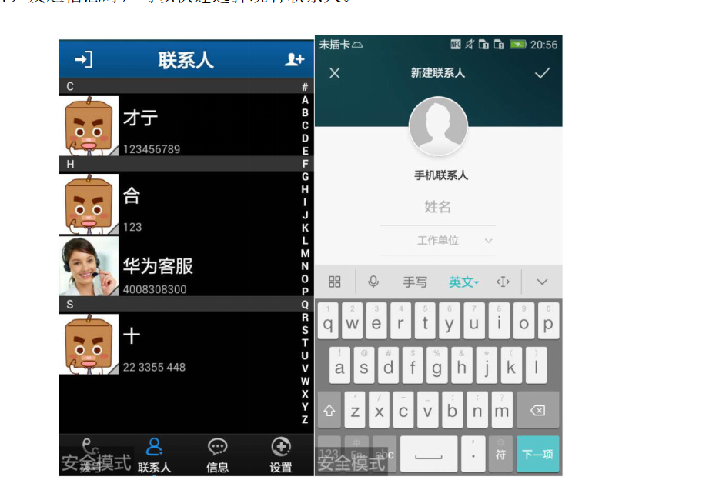
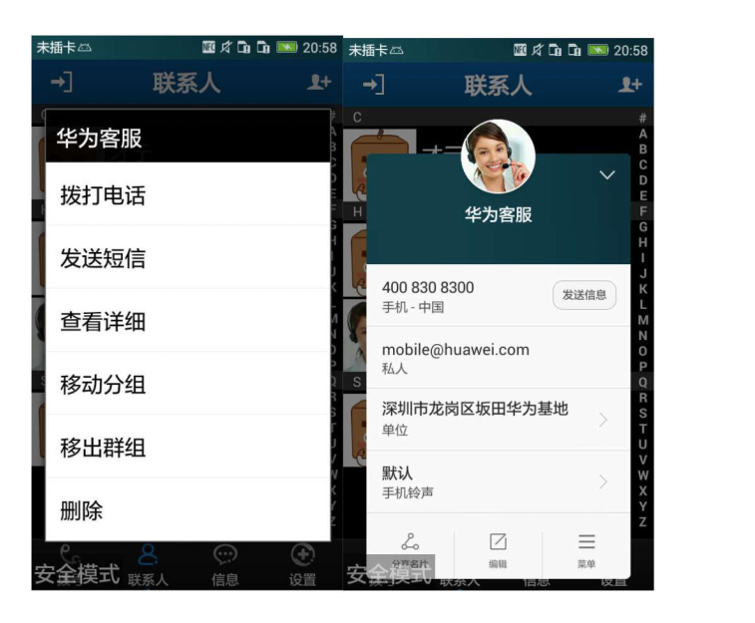

三、实验要求
（1）每位同学独立设计软件功能、完成软件的开发与测试。
（2）每位同学独立完成实验报告（根据模板），并提交至网络课堂。
数据代码即运行结果截图
Activity_main.xml:
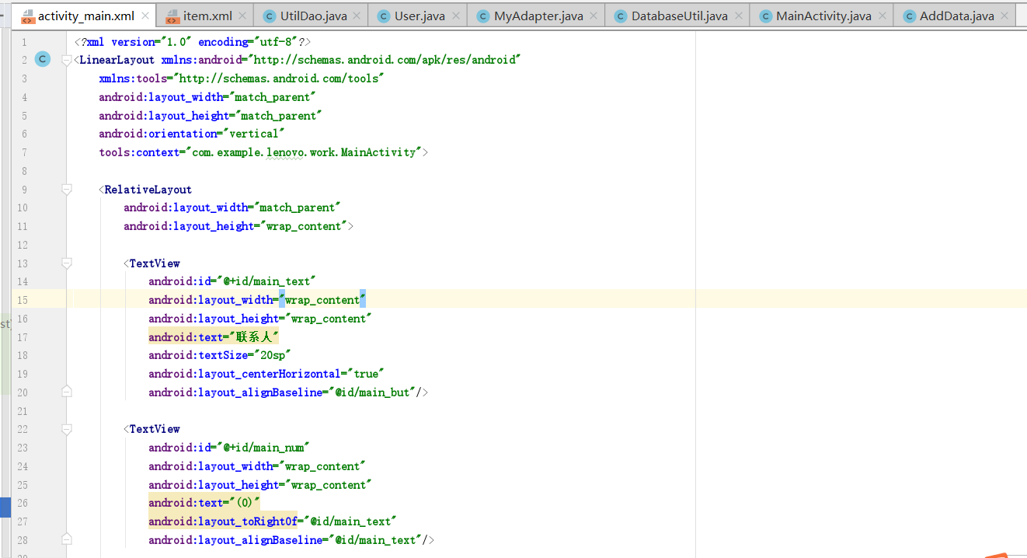
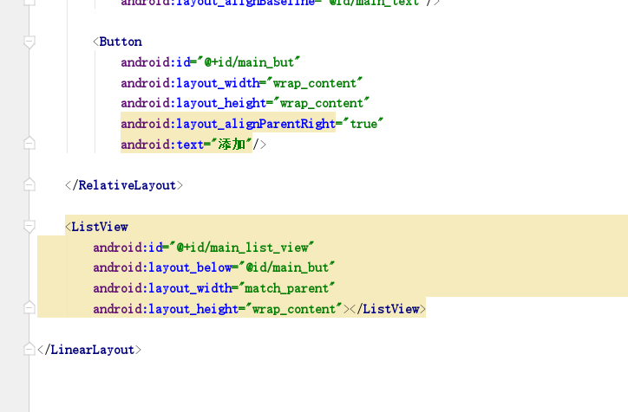
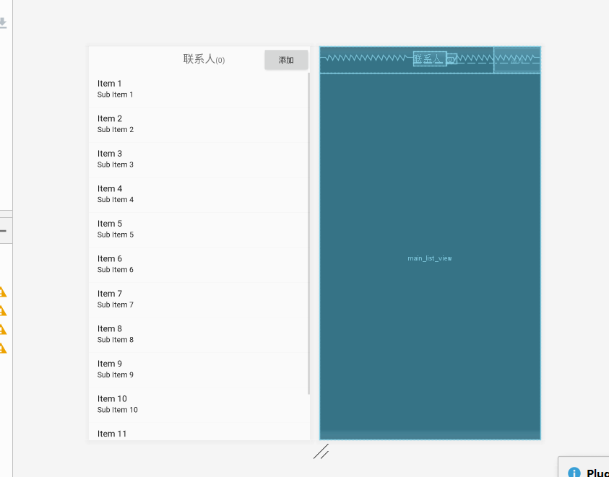

Item.xml:
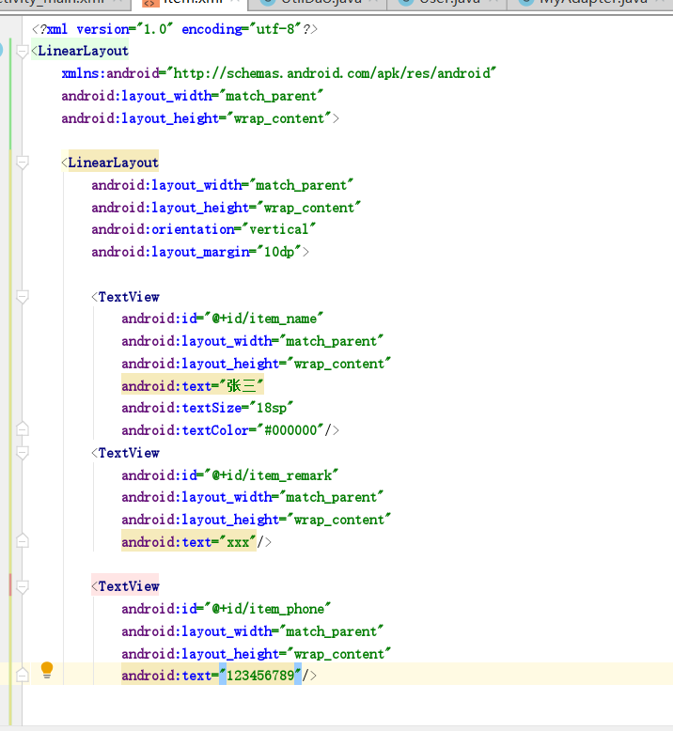
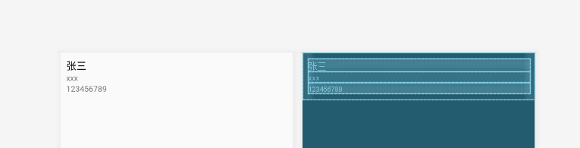
Activity_adddata.xml:
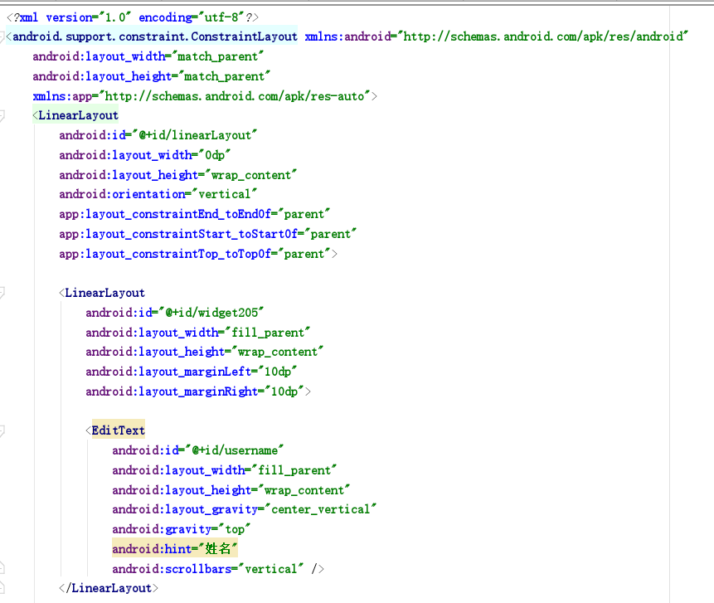
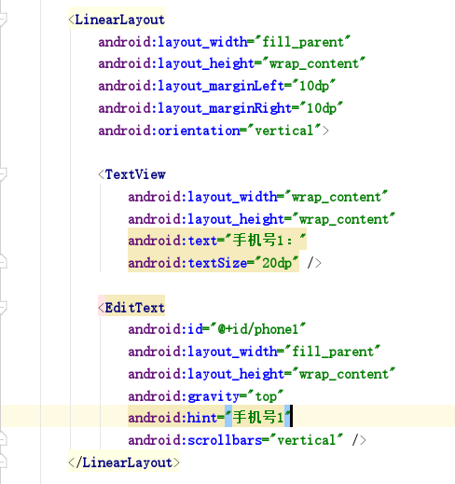
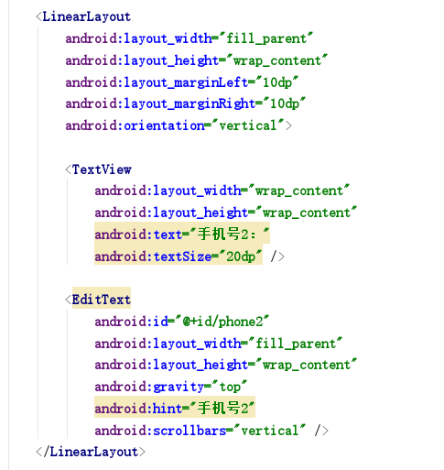
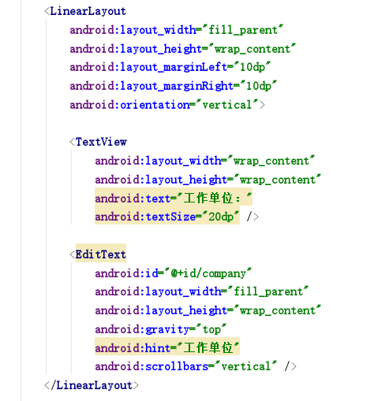

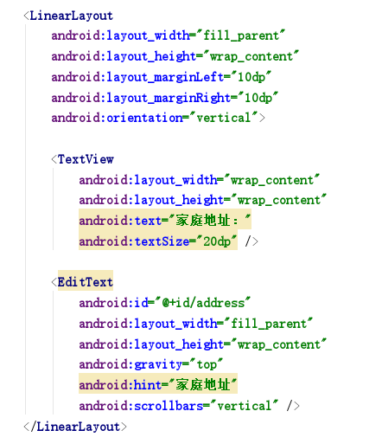
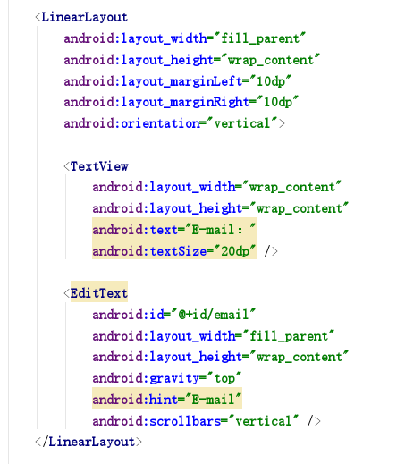
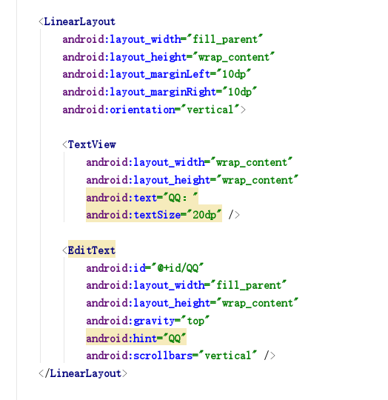
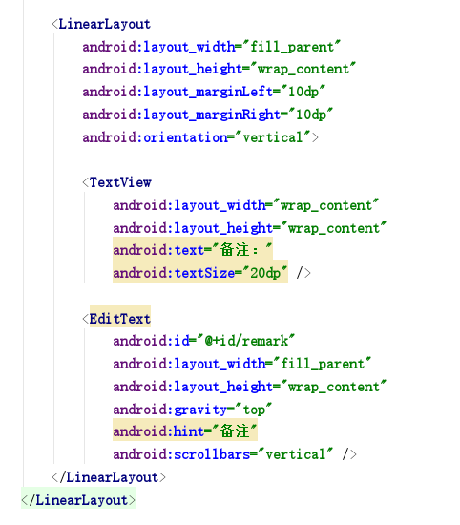
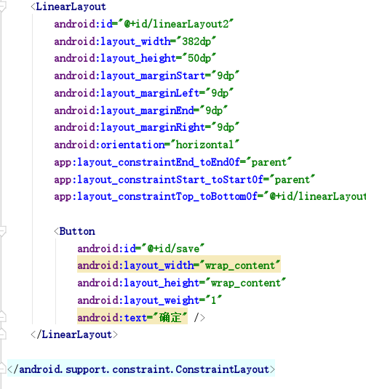
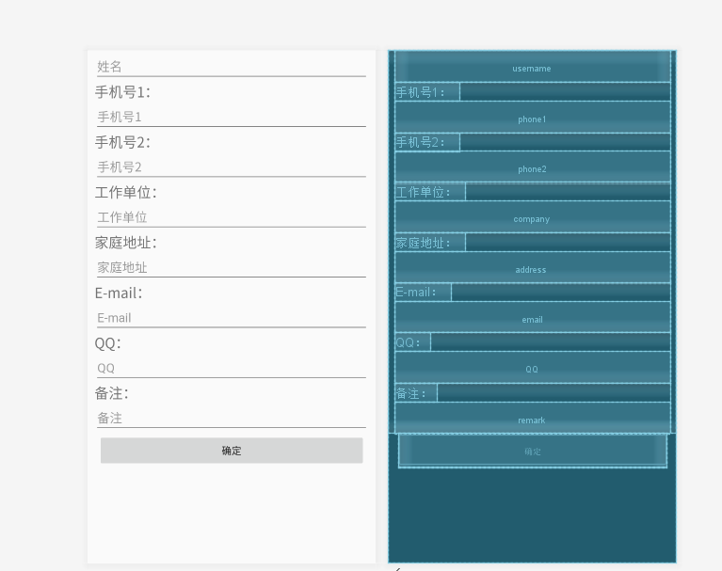
Databaseutil.java:
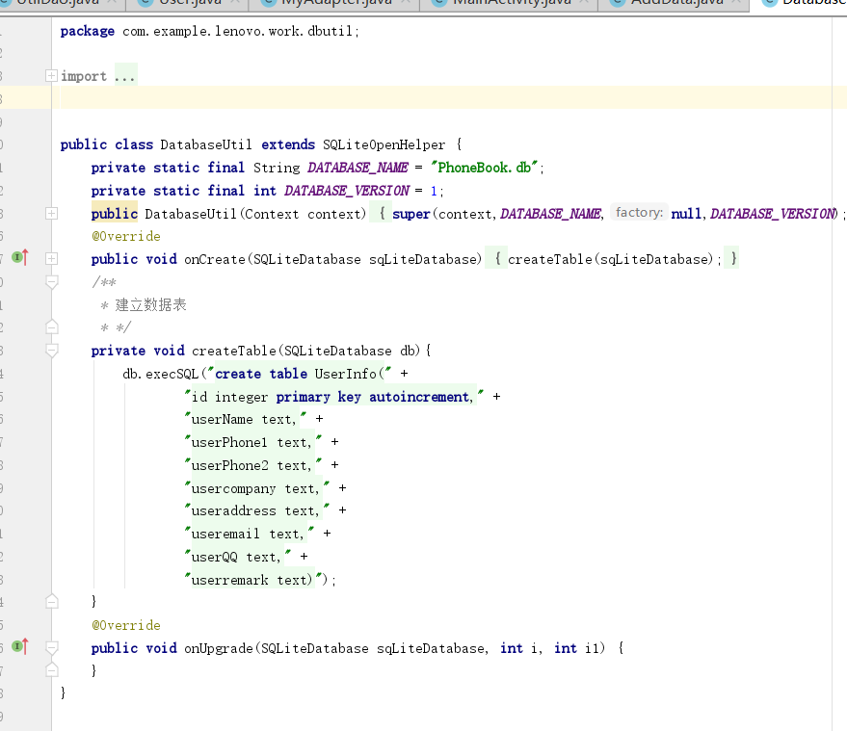
UtilDao.java:
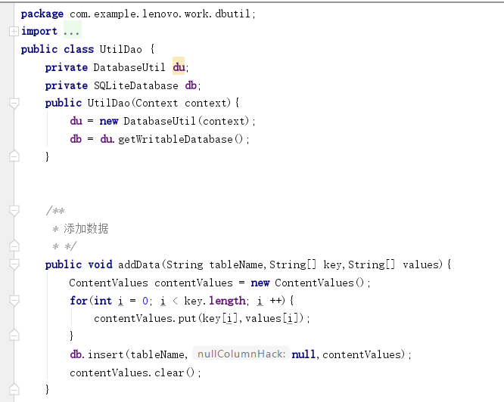
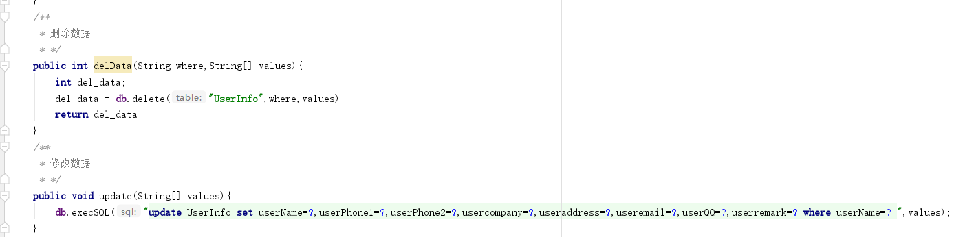
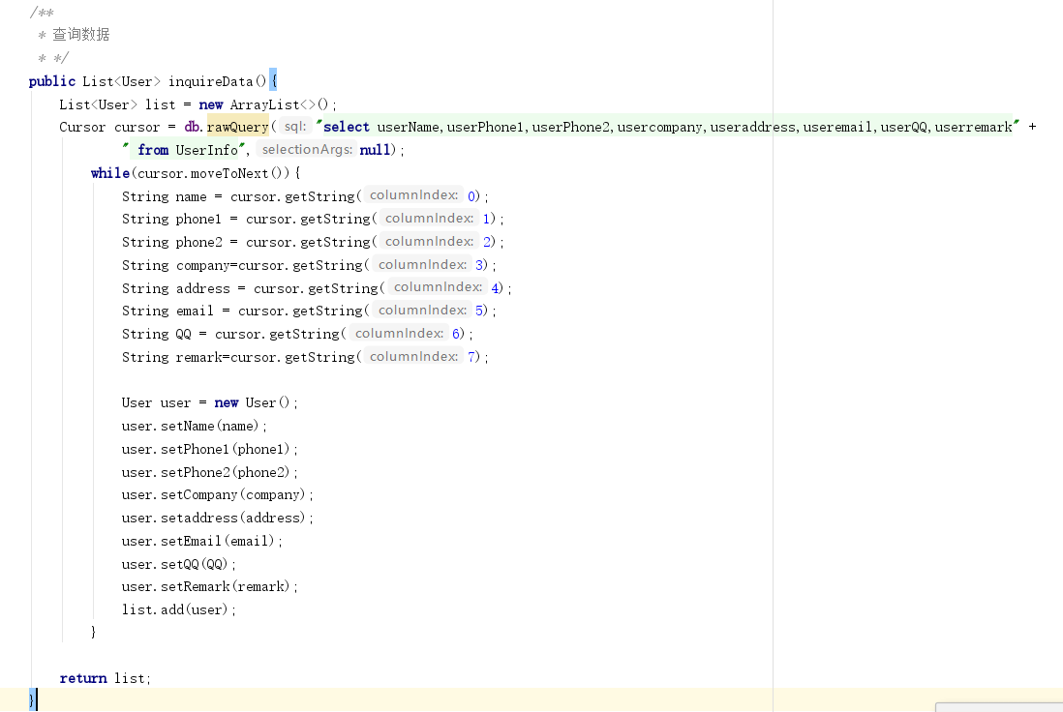
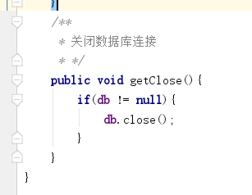

User.java:
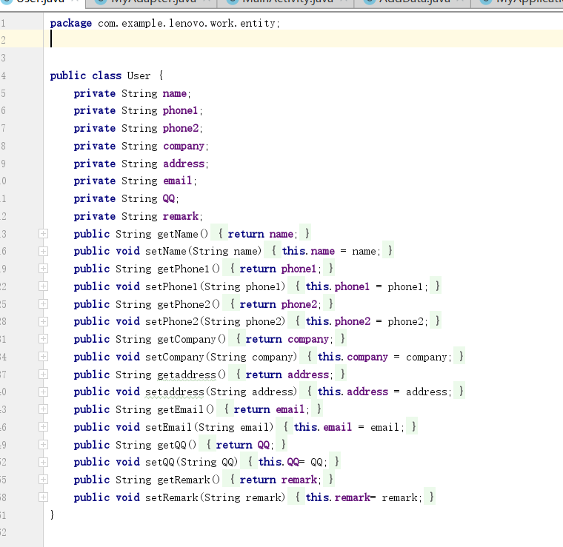
MyAdapter.java:
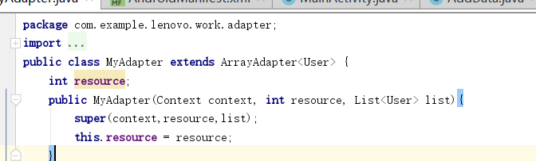
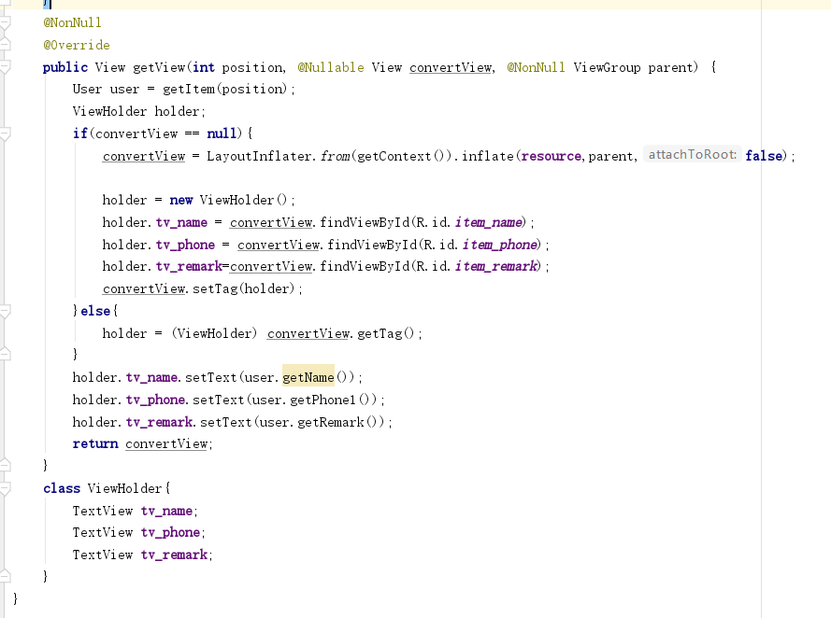

AddData.java:
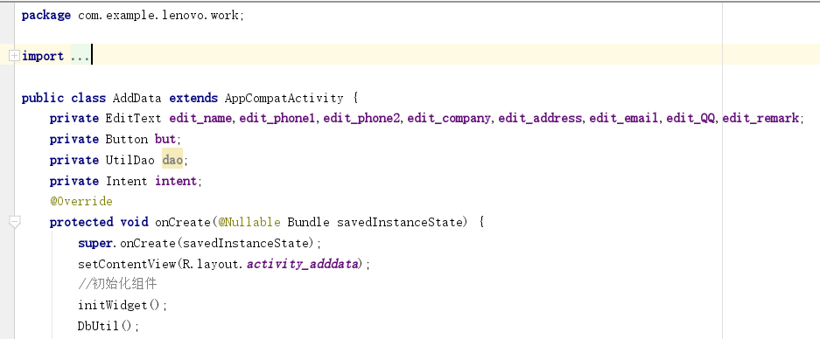
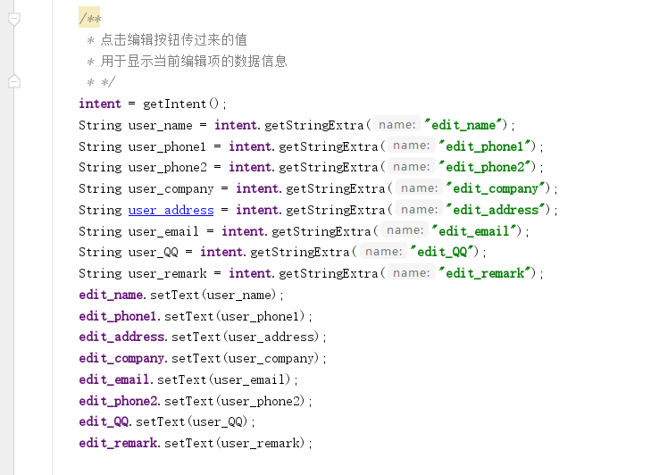

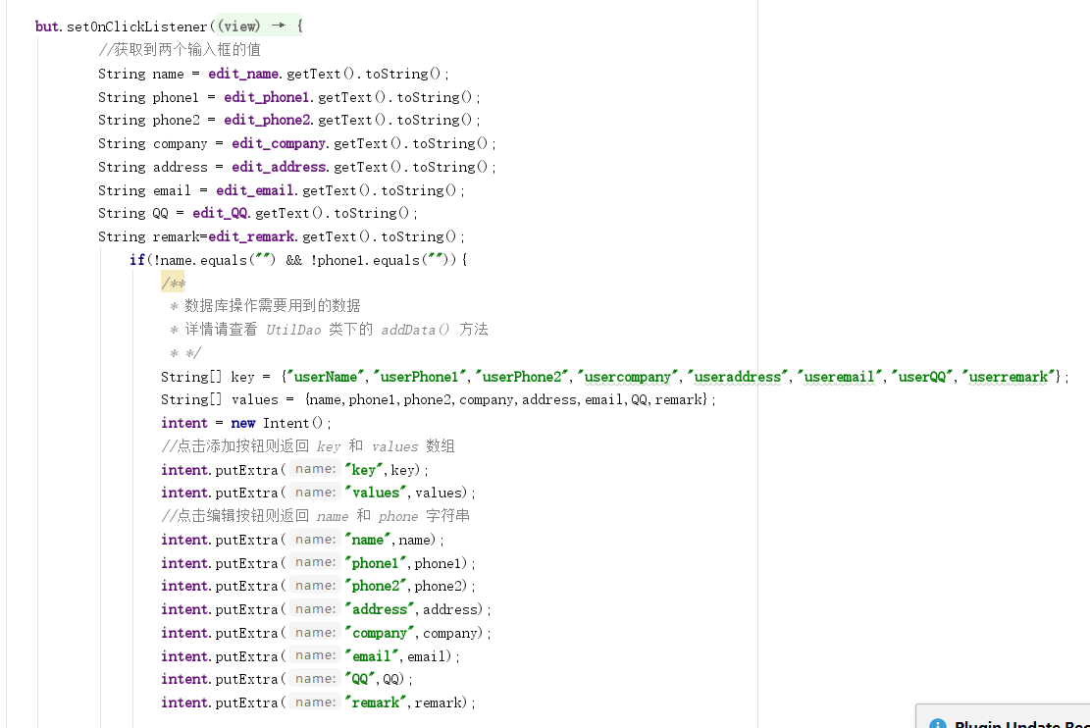
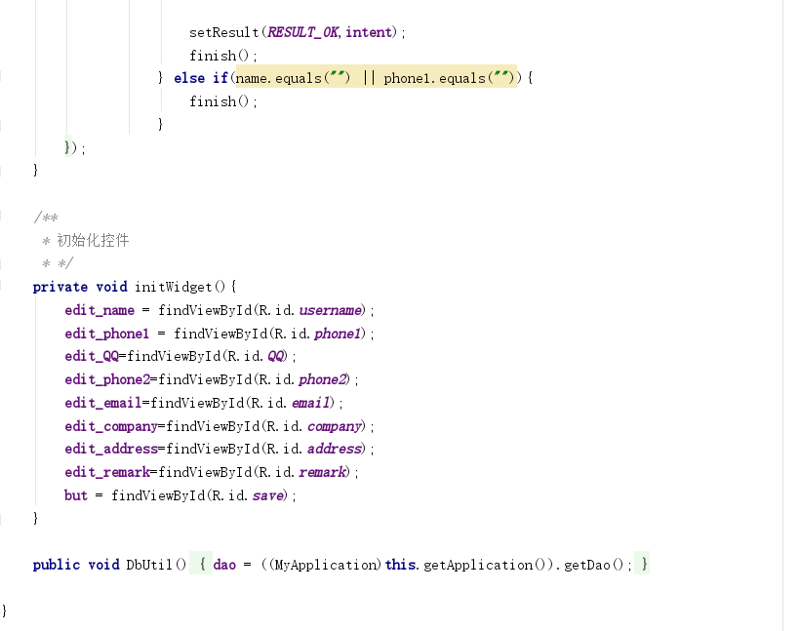
MyApplication.java:
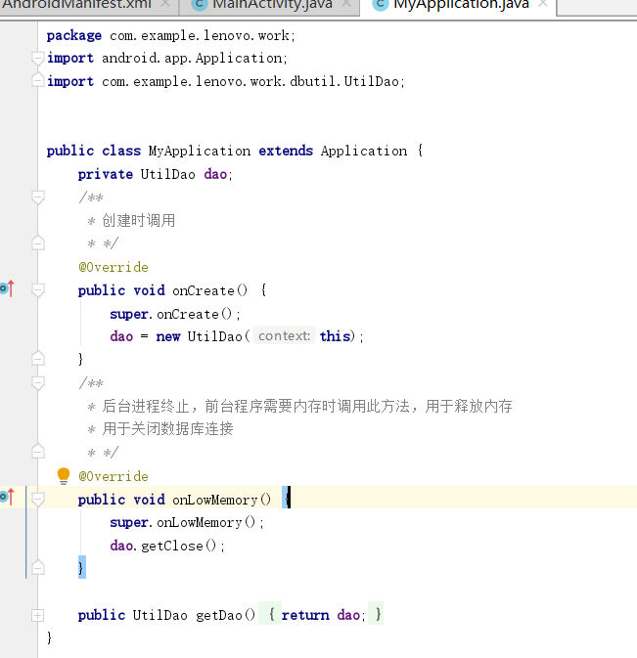
MainActivity.java:
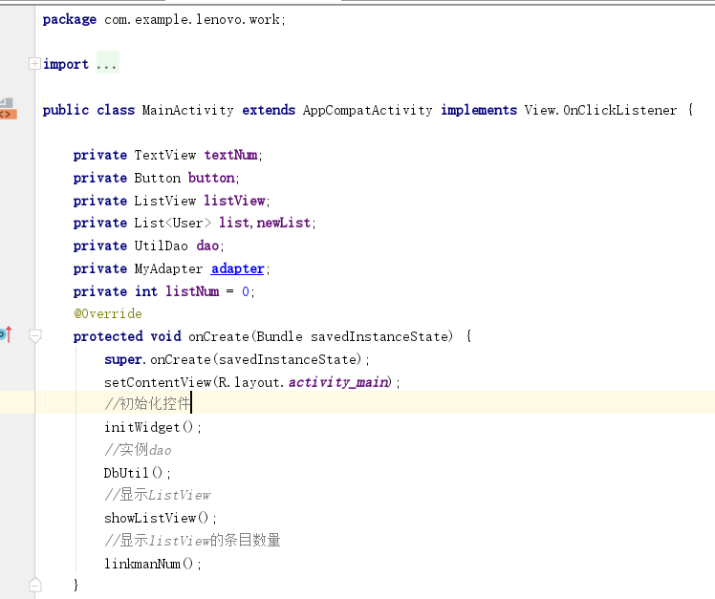
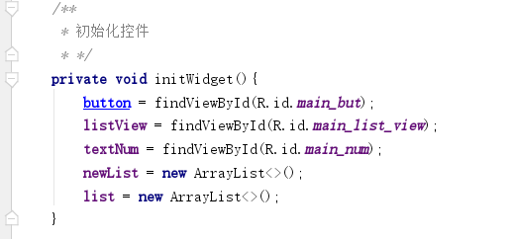
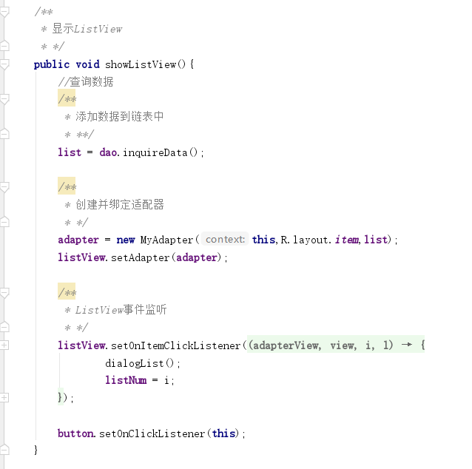
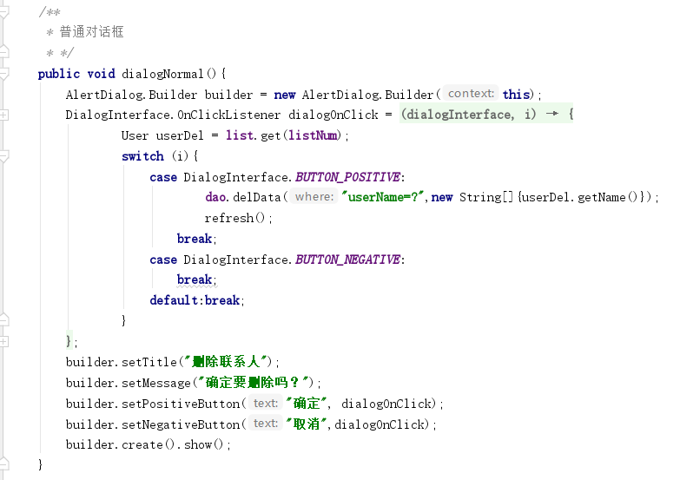
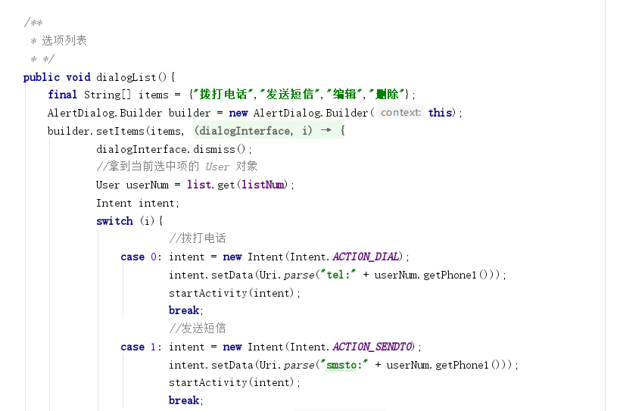
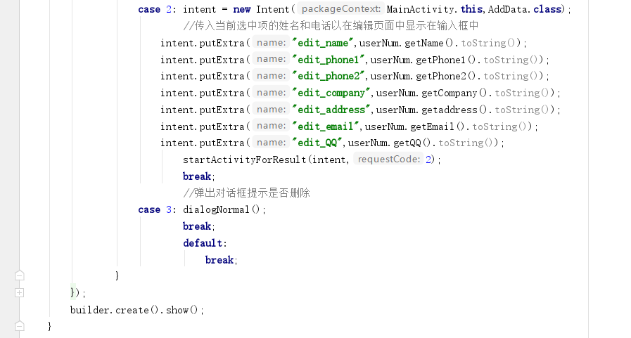
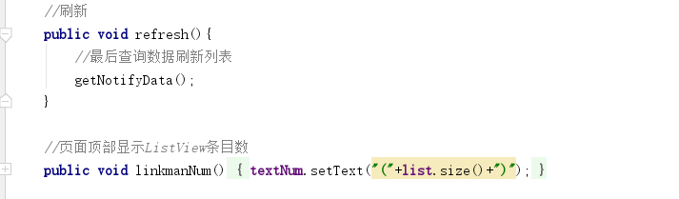
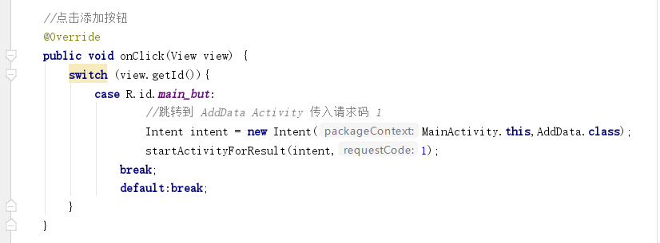
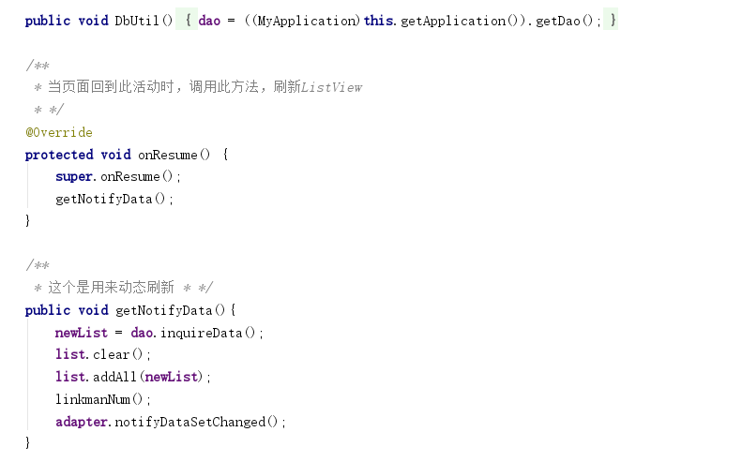
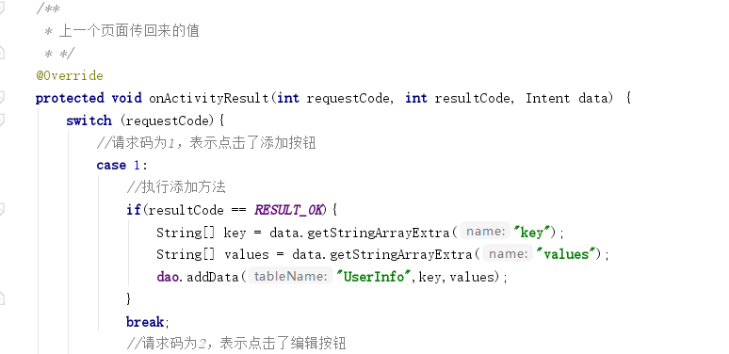
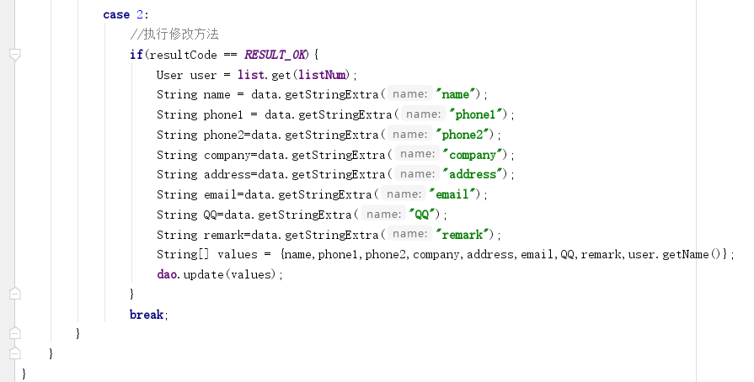
AndroidManifest.xml:
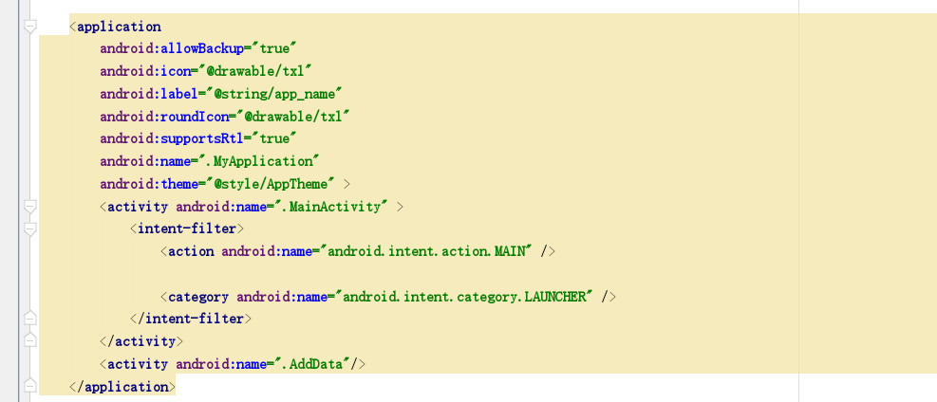
Txl.jpg:
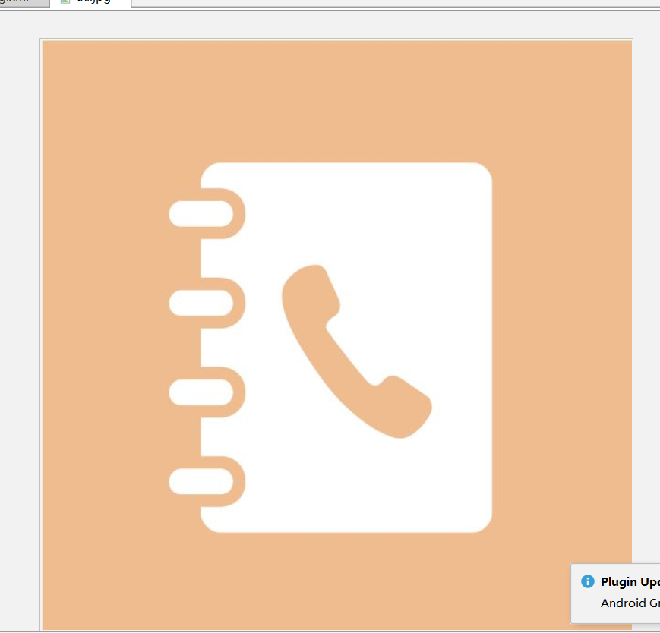

运行结果：
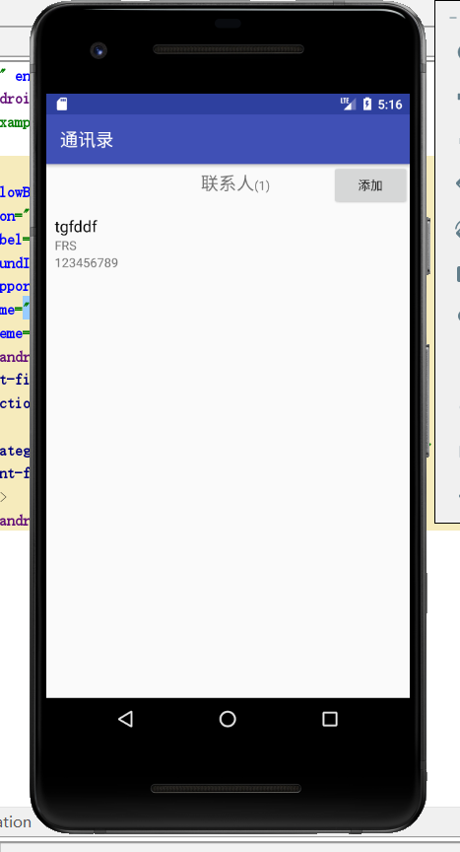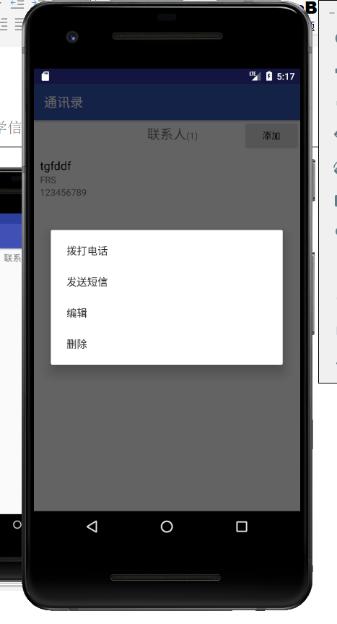
删除tgfddf：
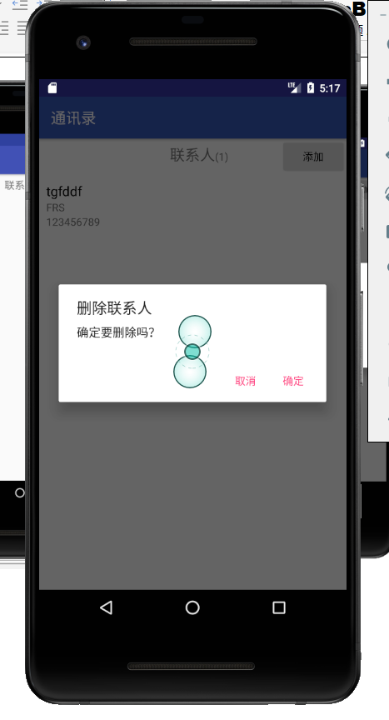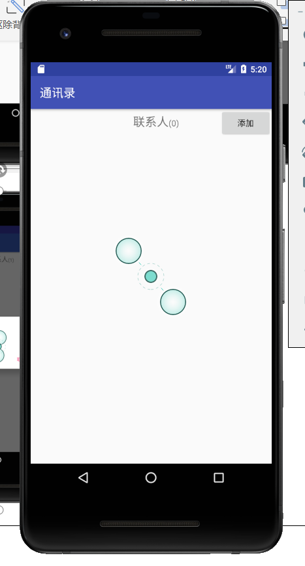
点击添加：
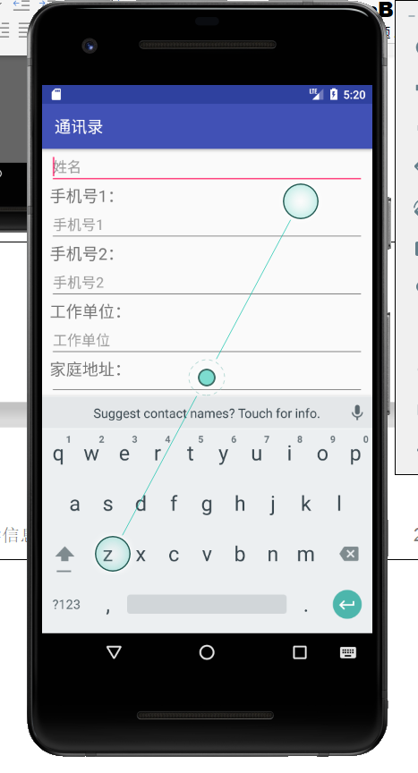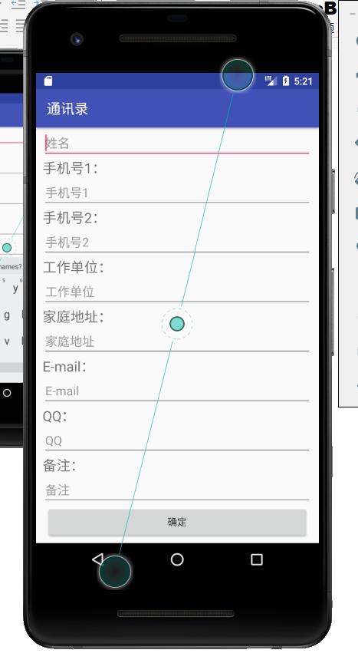
输入信息： 点击确定：

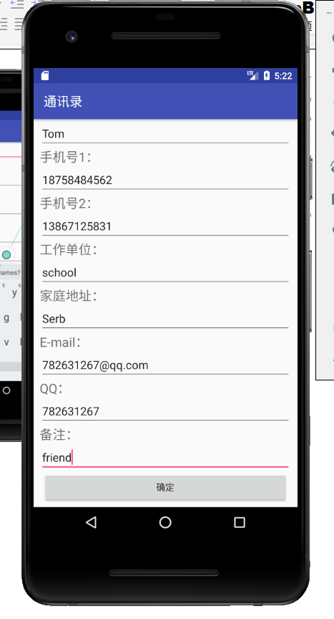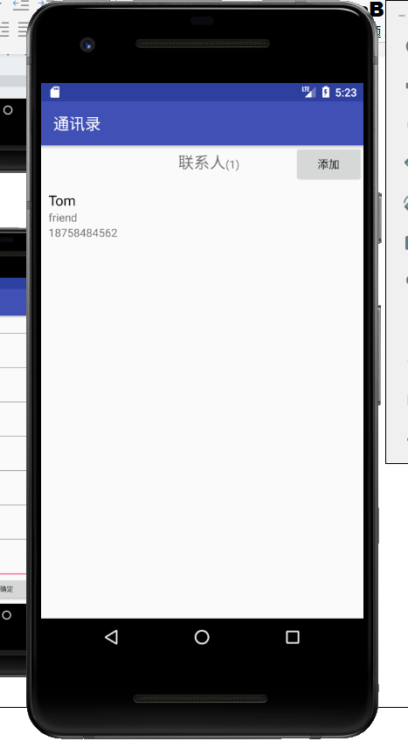

呼叫电话：
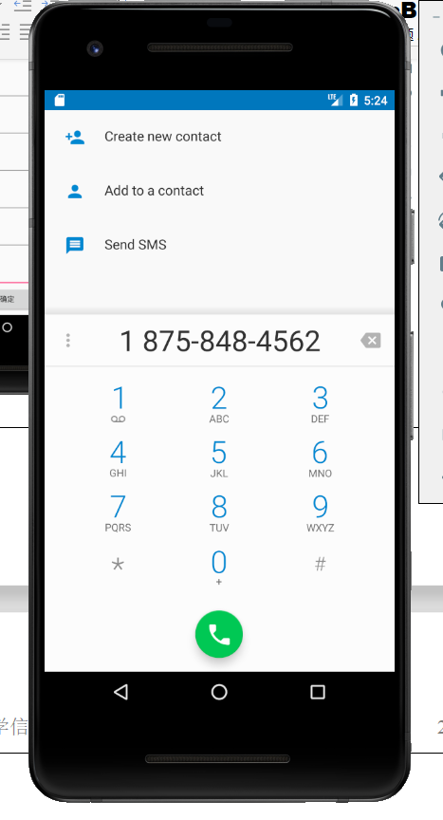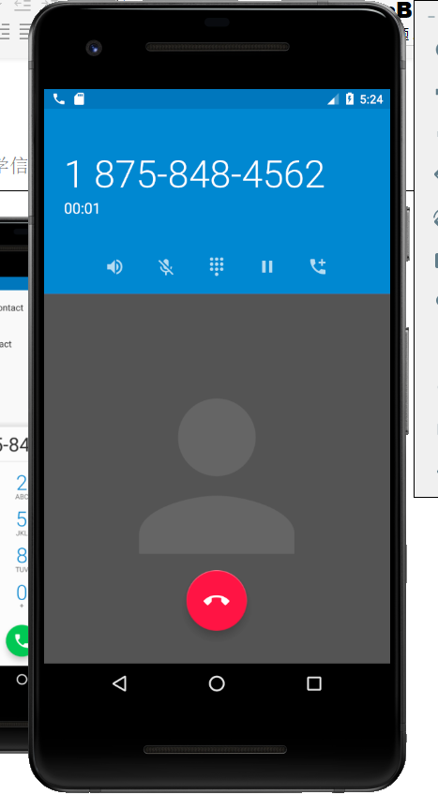
发送短信：
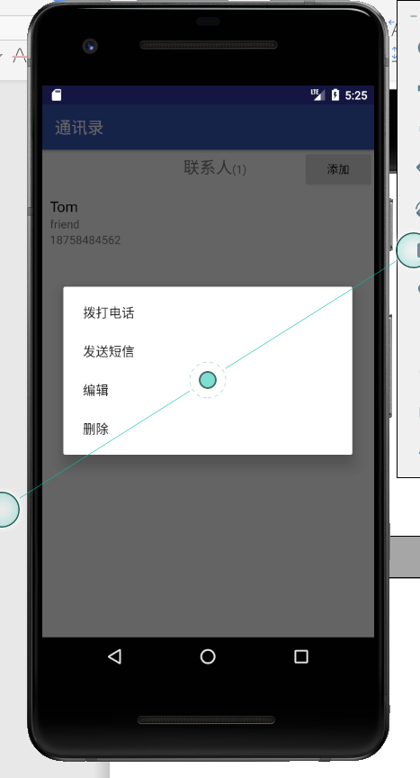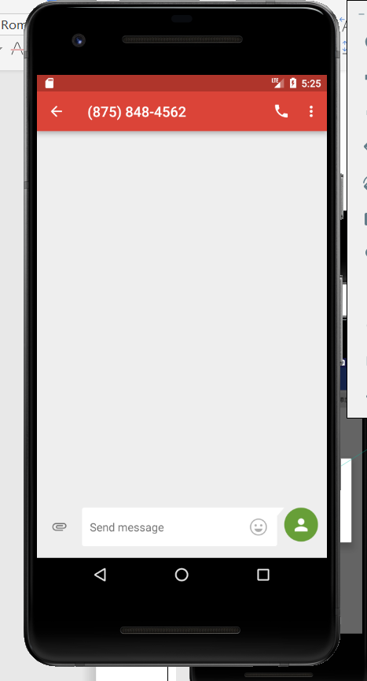
编辑修改信息： 将姓名改为Tom123
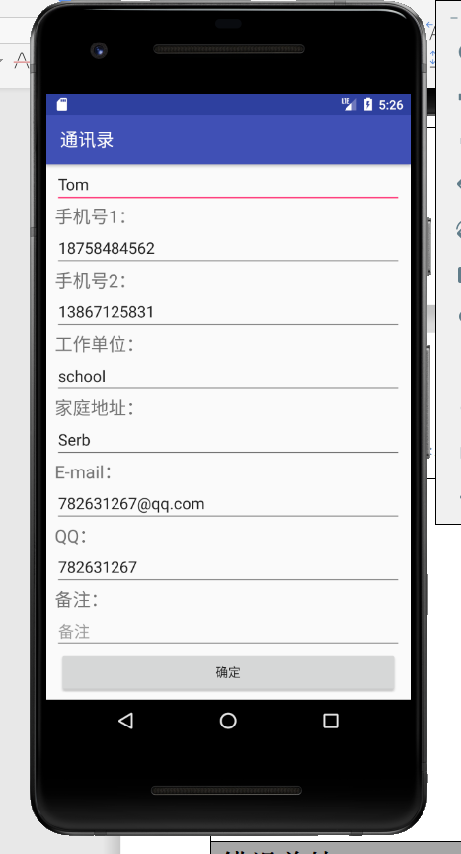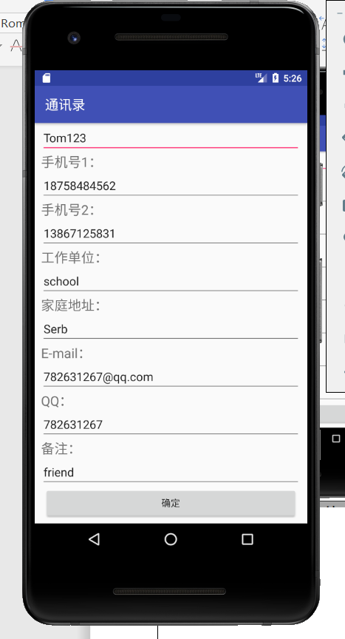
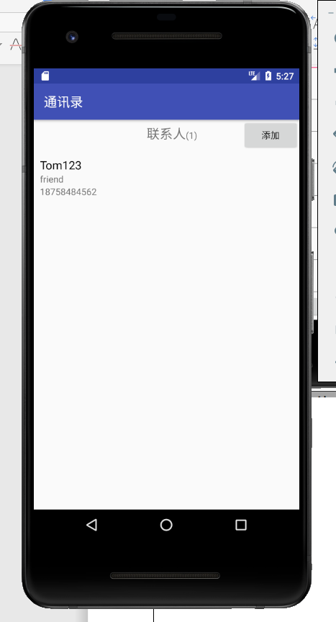

错误总结
这次实验我一开始使用了<GridView（网格视图）控件来进行通讯录下面一排的设计，但是由于之前没有接触过这个<GridView，导致一直无法成功显示。
对于数据库的使用，我一开不断出错，列如（数据库内信息的添加、删除和读取）最后通过仔细阅读课本上的介绍和网络上的知识，最后完成了数据库的书写。
个人心得体会
这次实验通过了通讯录的设计让我知道了android studio中数据库应该进行如何操作（数据库中的添加、删除和查询），对于界面的设计应该如何下手。了解到了listview控件应该如何进行使用，如何实现短信联系和电话通话。
这次实验在布局、数据库的书写、java代码上面的书写都相对第一个实验有了很大的提升。
通过这次实验让我对于android app的设计有了全方面的认识，明白了数据库中添加、删除、更改、查询的操作，使用的是insert、delete、update、select..
这些和别的SQL语句并没有什么大的区别，但是在一些细节之处一不小心就会出错。我通过了网上参考了许多源码，最后才完成了数据库内容的书写。我相信下一次我将会做的更好，更轻松。这次实验也让我更加清晰的了解到android studio 这个软件，知道了如何进行bug查询，和错误的调试。对于logcat的使用也变得更加得心应手。

